ใบงานที่ 20 การพอกสีฟัน
เปิดไฟล์รูป ฟัน
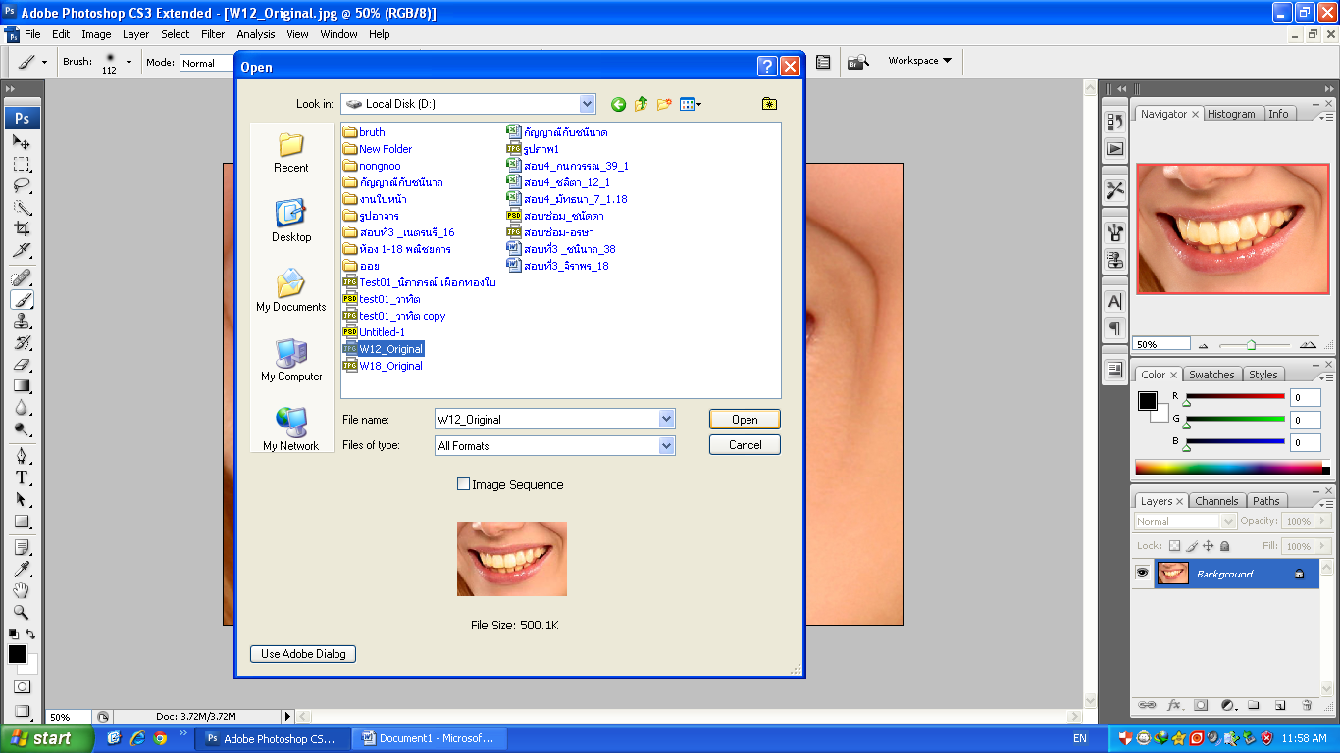
คลิกตามลูกศร ไปที่คำสั่ง Hue/Saturation
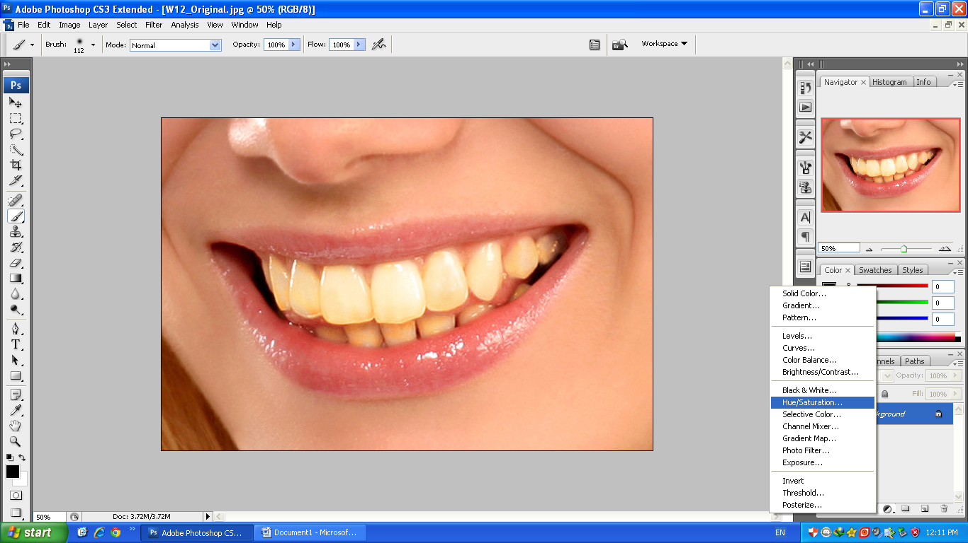

เลือก ให้เป็น Yellows
ปรับ เพิ่มและลด เปอร์เซน ให้ฟันขาว
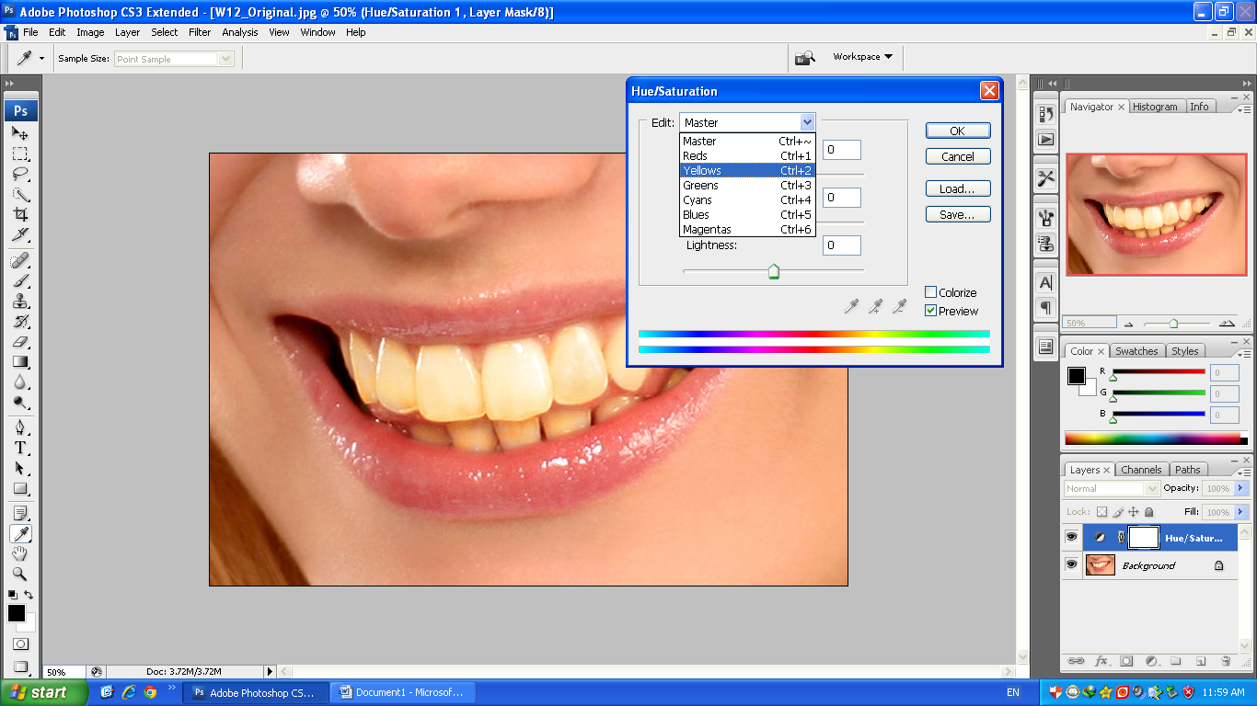

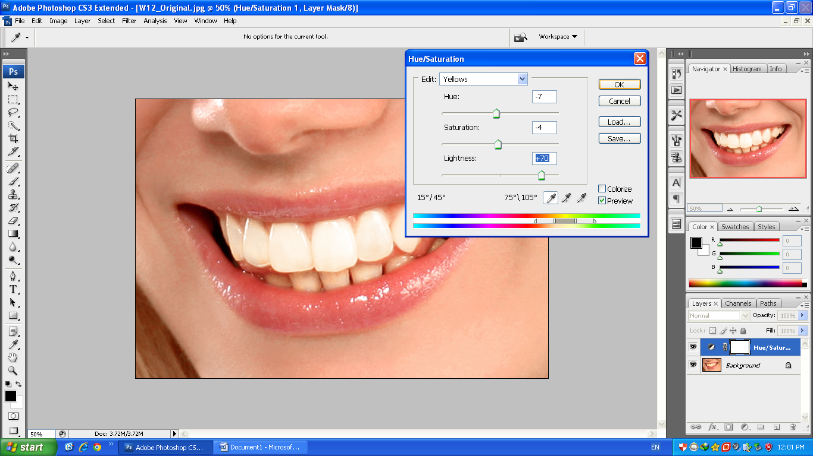

คลิกที่เลเยอร์ Hue/saturation
Ctrl I แล้วจะเกิด สีดำๆที่เลเยอร์
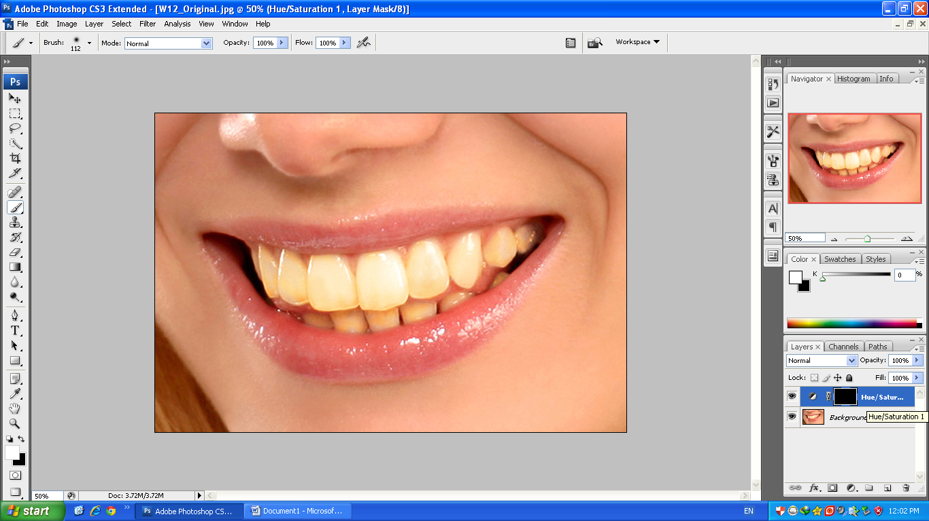
เลือกเครื่องมือ Brush tool
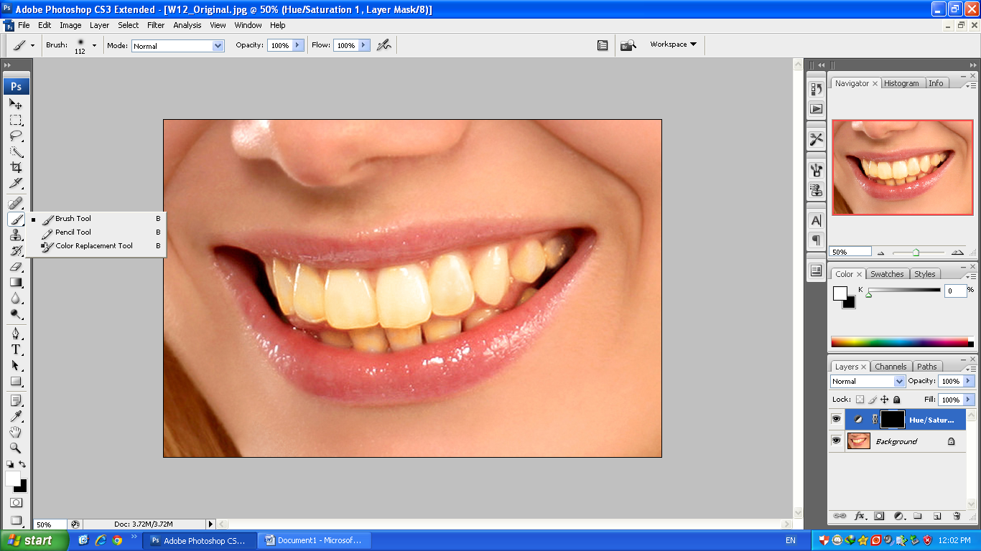

ปรับหัว Brush ให้เหมาะกับ ฟัน
ข้างล่างปรับให้เป็น 0%
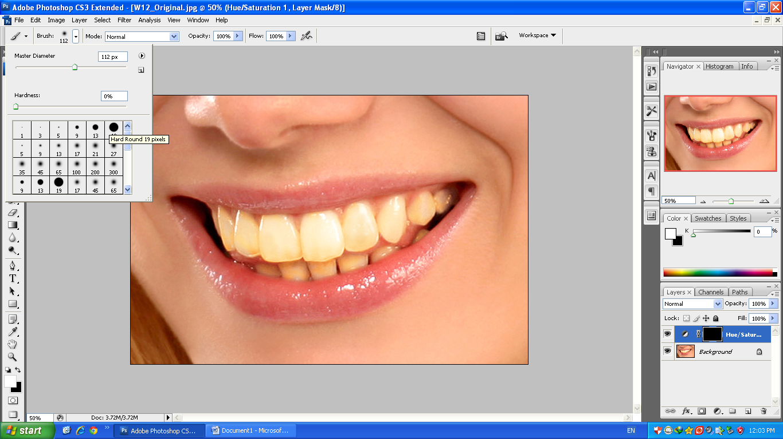
แล้วระบายให้ฟันขาว
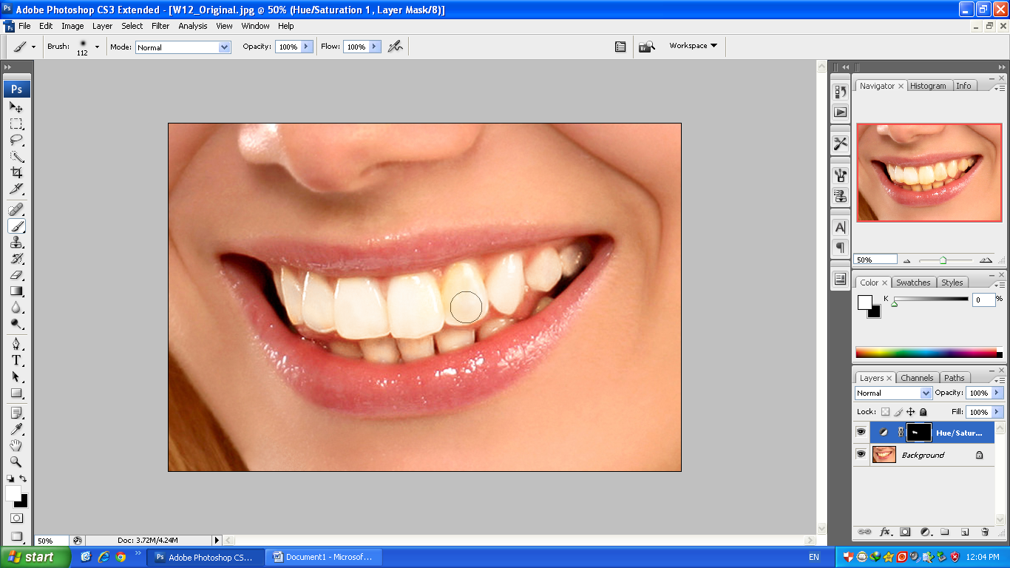

เสร็จเรียบร้อย

